旅游与商贸系学生心理情况调查
大学生是国家宝贵的人才资源，民族的希望，祖国的未来。旅游与商贸系充分认识到加强和改进在校学生思想教育工作的重要性，于4月30日--5月3日以线上问卷方式对全系范围内开展大学生思想动态调研工作，了解在校学生的思想动态。
本次问卷调查从疫情期间管理、大学生现状、未来想法与中国共青团了解程度以及对学校的建议等五个方面的十一个问题进行。本次调查共计372名学生参加。
通过对“大学期间，你认为最应该做的是什么？”问题的作答，有68.28％的同学们认为应该以提高综合素质与能力为主，20.7％的同学认为应该以获取知识为主；通过对“作为一名大学生，你认为自己目前所处状态”的作答，59.14％的同学认为自己包有乐观积极的心态，34.95％的同学们知道未来形势严峻但觉得很迷茫。通过这两个问题不难看出同学们对自己来大学的目的很明确，也正确认识到自己所处的状态，而对于其它选项的同学，旅商系将在一定程度上对同学们进行引导，让同学们明确目的并坚定自己的做法，让同学们能以一个最好的姿态度过大学生活。
由于疫情较为严重，就“对于我校疫情期间的管控，你有什么感受？”问题有80.11％的同学认为很严格，也有16.94％的同学认为略微严格，还有2.96％的同学认为不严格，同学们在自身接受能力的基础上进行了作答。旅商系也将会对于这2.96％的同学进行谈话获取改进方式方法，让同学们对自己与他人的安全有新的认识。
“对于中国共产主义青年团团史你了解多少”的问题，68.55%的同学比较了解，22.58%的同学非常了解，8.87%的同学不太了解。旅商系将就建团百年为背景以线上方式为同学们讲解共青团团史，进一步提高同学们对中国共产主义共青团的重视。
通过本次线上问卷调查活动，直观的掌握了学生的思想动态，也了解了同学们对学校的建议与意见，如开展提高动手能力的活动、多开展课余活动、开展就业知识培训课程等。我们将在保证安全的前提下考虑给予采纳并落实，也希望同学们在疫情防控这个大环境下，不要有过多的心理压力，采取不同形式合理得释放自己、创造安全、健康的学习、生活环境。
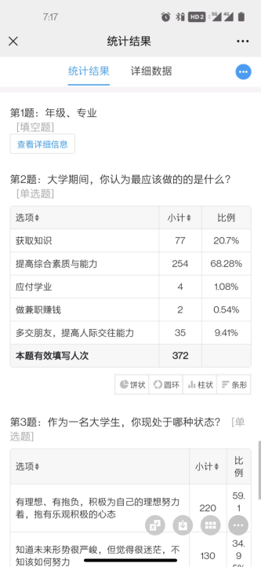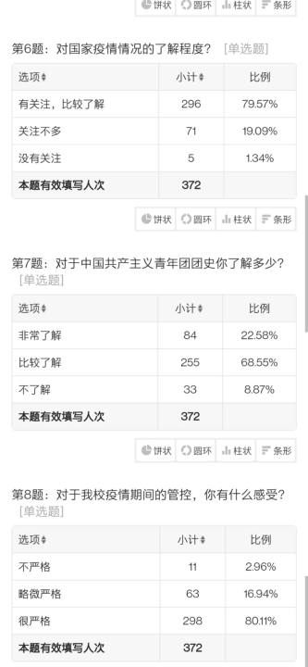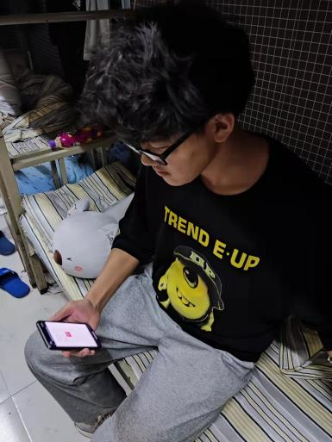
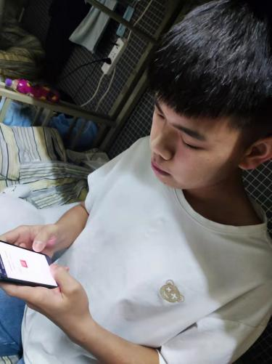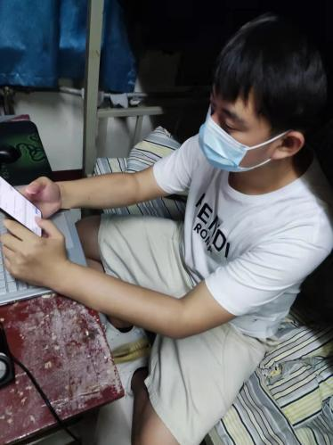
供稿：李抗非

